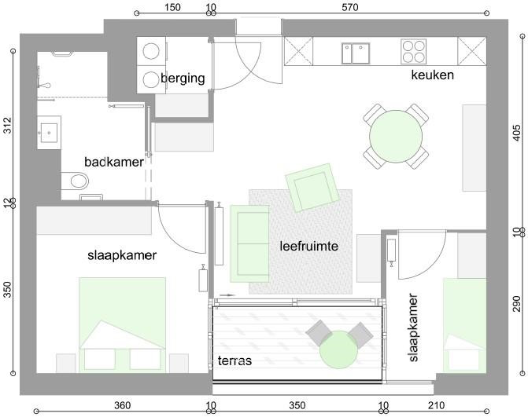

Wegens je allergie voor stof ga je in de grote slaapkamer tegels leggen.

Deze tegels lijken je wel wat:
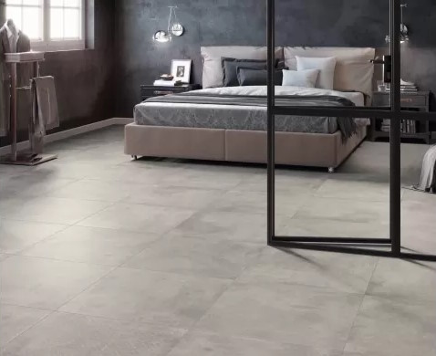

Vloertegel Cristacer Umbria Grey

59.2x59.2 cm

(doosinhoud 4 tegels - 1.40 m2)

Nu € 34,95 per m2

Prijs per doos: € 48,93

Inclusief BTW

Rekentips
Wat is de oppervlakte van de slaapkamer?
Wat is de oppervlakte van één tegel?
Hoeveel tegels heb je nodig?
Hoeveel dozen ga je kopen?

Hoeveel zal je moeten gaan betalen voor deze tegels? .

